Nous aidons les blessés

Un bon Samaritain a aidé un étranger blessé
Prière : « Notre Père, veuille nous aider à aimer nos voisins indigents de manière utile. »
Choisissez des activités qui conviennent à l’arrière-fond des enfants, ainsi qu’aux coutumes locales. Trouvez en Luc 10 : 25 à 37 comment Dieu veut que nous traitions les autres, même si nous ne les connaissons ou que ne nous les aimons pas.
Faites à un enseignant ou à un enfant plus âgé raconter le récit du bon Samaritain à partir de Luc 10 : 25 à 37.
Expliquez que l’homme blessé était un Juif et la personne qui lui a montré du vrai amour était un Samaritain, quelqu’un une autre race. Bien que les juifs et les Samaritains demeuraient dans une même région, ils se prenaient pour des ennemis.

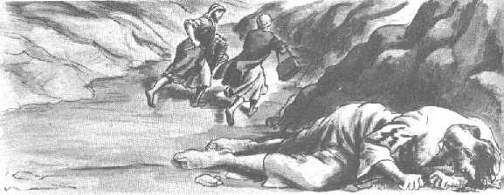
Questions. Demandez aux enfants :
- Combien de personnes, ayant vu l’homme blessé, ont passé outre, avant que le Samaritain soit venu ?
- Le prêtre et le Lévite étaient des religieux du même peuple que le blessé. Pourquoi, supposez-vous, ne s’ont-ils pas arrêtés pour aider cet homme ?
- Le Samaritain était d’un autre peuple qui n’aime pas le peuple du blessé. Quel sentiment le Samaritain a-t-il ressenti pour l’homme blessé ?
- Que le Samaritain a-t-il fait pour aider l’homme blessé ?
- Selon Jésus, de qui, dans cette histoire, devrions-nous suivre l’exemple ?

Dramatisez le récit du bon Samaritain (Luc 10 : 25 à 37). Mettez du temps avec les enfants, en avance, à répétez ce drame, puis présentez-le aux adultes pendant le culte. Dramatisez simplement le récit. Vous pourriez demander à quelques adultes d’aider.
- Faites aux enfants plus en bas âge jouez les rôles de Voleurs, Juif Blessé, Prêtre et Lévite. Ils n’ont aucun dialogue parlé. Ils feront seulement certaines actions.
- Le seul dialogue se trouve vers la fin où le Samaritain dit à l’aubergiste : « Aie soin de lui, et ce que tu dépenseras de plus, je te le rendrai à mon retour. » Aussi pourrez-vous vouloir supprimer ce dialogue, lui faisant ne faire que des gestes.
- Durant la répétition, lisez simplement le récit, faisant aux acteurs agir selon le texte. En dramatisant sans parler, les acteurs devront faire voir leurs émotions sur leur mine et par leurs gestes.
- Faites à deux enfants plus âgés ou à des hommes adultes jouer les rôles d’Âne et de Bon Samaritain. Si on a moyen, mettez une couverture sur le dos de l’âne. Attachez-y une queue (de vieux chiffons ou de la paille). Mettez sur sa tête de longues oreilles faites de carton ou de papier. Laissez l’âne broyer « hi-han » de temps à autre.
- Ne dites pas aux adultes au début laquelle histoire on va présenter. Laissez les adultes deviner.
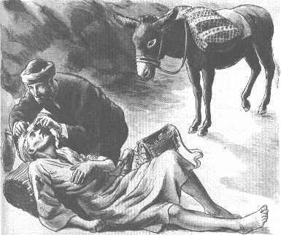

Dessinez un âne pour illustrer comment nous autres pourrions-nous s’entraider, les uns pour les autres, en portant les fardeaux de cette vie.
Poésie. Laissez trois enfants réciter chacun un des trois versets du psaume 41 : 1 à 3 (ou 2 à 4 selon la version) :
« ² Heureux celui qui se soucie du pauvre! Le jour du malheur, l'Eternel le délivre,
³ l'Eternel le garde et lui conserve la vie. Il est heureux sur la terre, et tu ne le livres pas au pouvoir de ses ennemis.
⁴ L'Eternel le soutient sur son lit de souffrance, il le soulage dans toutes ses maladies. »

Démonstration
- Allumez une bougie et placez-la sur une table.
- Mettez dessus un grand panier ou carton le bas au-dessus, pour en cacher la lumière. (N’employez rien qui pourrait facilement prendre feu.)
- Lisez Matthew 5 : 14 à 16, puis découvrez la bougie. Expliquez qu’un amour sincère pour Dieu nous fera vouloir servir les indigents.
Mémorisez Matthew 5 : 16. « Que … votre lumière brille devant les hommes afin qu'ils voient votre belle manière d'agir et qu'ainsi ils célèbrent la gloire de votre Père céleste. »
Prière. « Père, veuille nous aider à voir les besoins des gens d’alentour. Aide-nous à être rapides pour les aider, même si nous ne les connaissons pas. Aide-nous à leur montrer ton amour de manière utile. Aide-nous à aimer même ceux qui ne sont pas amis ou famille, même nos ennemis. Au nom de Jésus, amen. »

